Входим в личный кабинет под своим логином и паролем
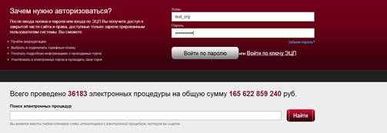

Далее выбираем создать торговую процедуру (левый верхний столбец).
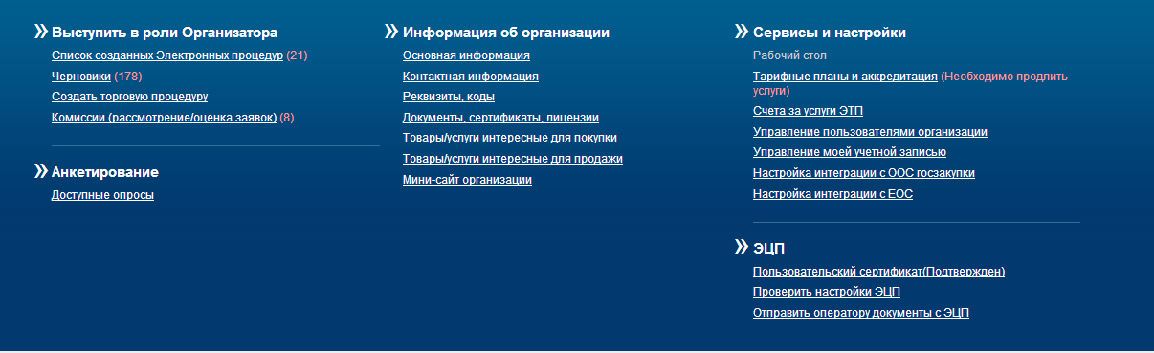

Выбираем создать запрос котировок цен по правилам ЭТП АКД (закупка).
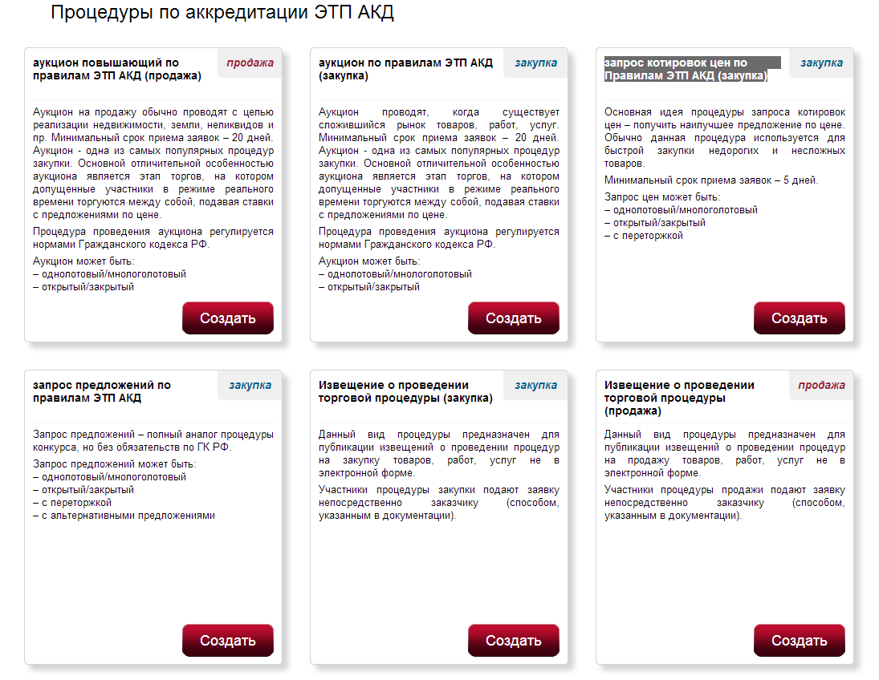
В мастере всего 5 шагов создания процедуры. Сразу же после 1 шага процедура сохраняется в черновиках, чтобы ничего не потерялось.

Шаг 1.
Далее, переходим к мастеру создания процедуры «запрос предложений по правилам ЭТП АКД». Если процедура многолотовая выбираем добавить лот. Если однолотовая – то эту кнопочку игнорируем.
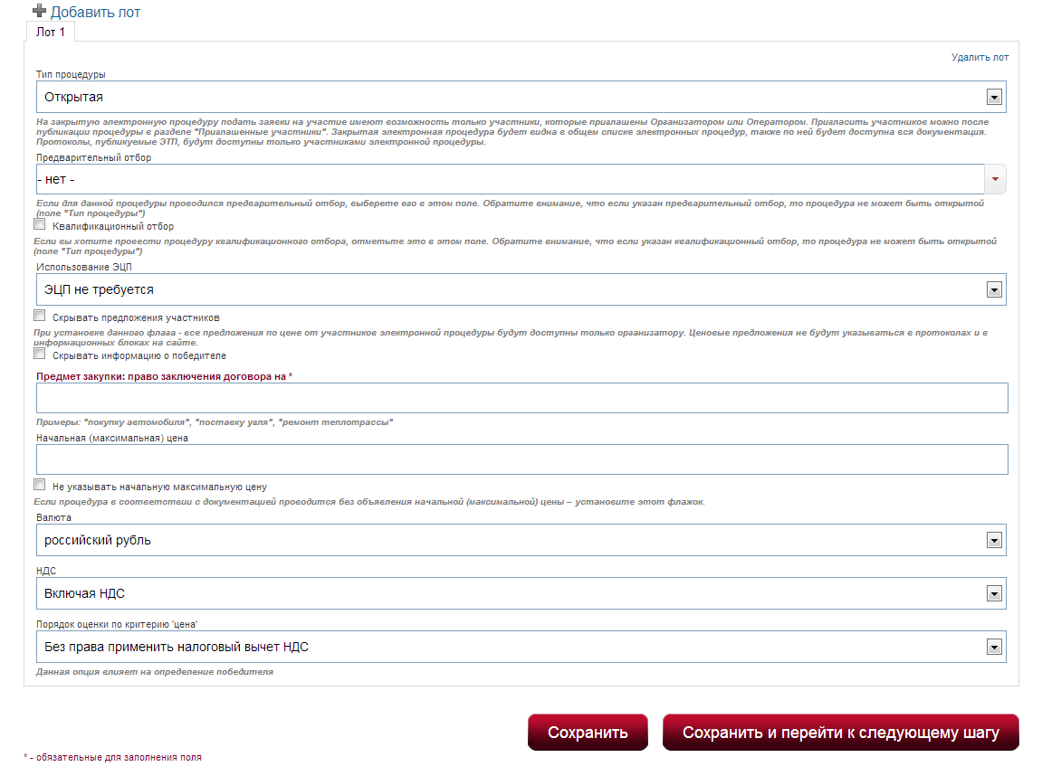
Тут заполняем все строки.
Тип процедуры: Открытая, частично закрытая, полностью закрытая.
Выбираем «открытая».
Открытая процедура – информация и документация закупки доступна всем участникам, принять участие в закупке может любой поставщик, аккредитованный на АКД.
Частично закрытая процедура – информация и документация закупки доступна всем участникам, принять участие в закупке могут только поставщики, специально приглашённые организатором.
Полностью закрытая – только поставщики, специально приглашённые организатором, могут видеть информацию и документацию закупки и принимать участие в закупке.
Предварительный отбор: нет (на данный момент эта функция работает в тестовом режиме).
Квалификационный отбор: ставим галочку либо нет
Использование ЭЦП: ЭЦП не требовать или требовать использовать ЭЦП участниками торгов (подписание заявок). (В каждой процедуре вы как заказчик можете выбирать требовать вам от поставщиков использование ЭЦП или нет. На первоначальном этапе многие заказчики не требуют ЭЦП от поставщиков. Разрешают им участвовать только под логином и паролем. Но с этим связаны определённые риски.
Скрывать предложения участников: Если у вас закупка конфиденциальная, и вы хотите, чтобы в протоколах не было сведения о цене участников вы можете поставить галочку.
Скрывать информацию о победителе: галочка ставится, если заказчик хочет скрыть информацию о победителе.
Предмет закупки: право заключения договора на: ….. (обязательно вводится). Копируете из своей документации, право заключение договора на ….. к примеру, – поставку цветов.
Начальная (максимальная) цена: заполняется (обязательно). Если у вас цена отсутствует, можете поставить галочку не указывать цену и указать причину, почему вы её не публикуете. Либо можете причину не указывать.
Валюта: российский рубль
НДС: включая НДС, без НДС или НДС не облагается
Порядок оценки по критерию цена: если заказчик имеет право применить налоговый вычет при оценке заявок участников и указал об этом в документации, он должен выбрать пункт «имеет право на налоговый вычет НДС». В таком случае, при оценке заявок в цене участников, чья заявка была подана с учётом НДС, будет вычтено НДС.
Далее нажимаем сохранить и перейти к следующему шагу.

Шаг 2.
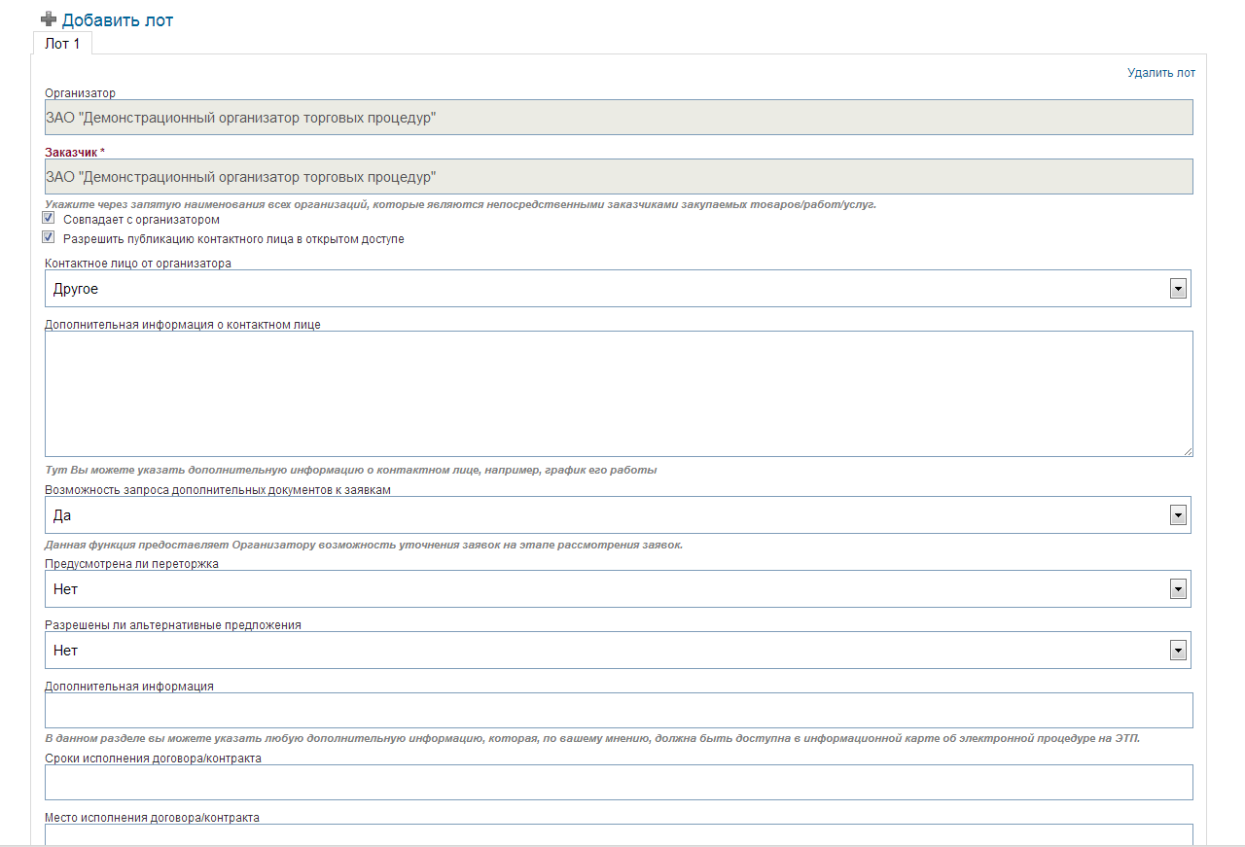
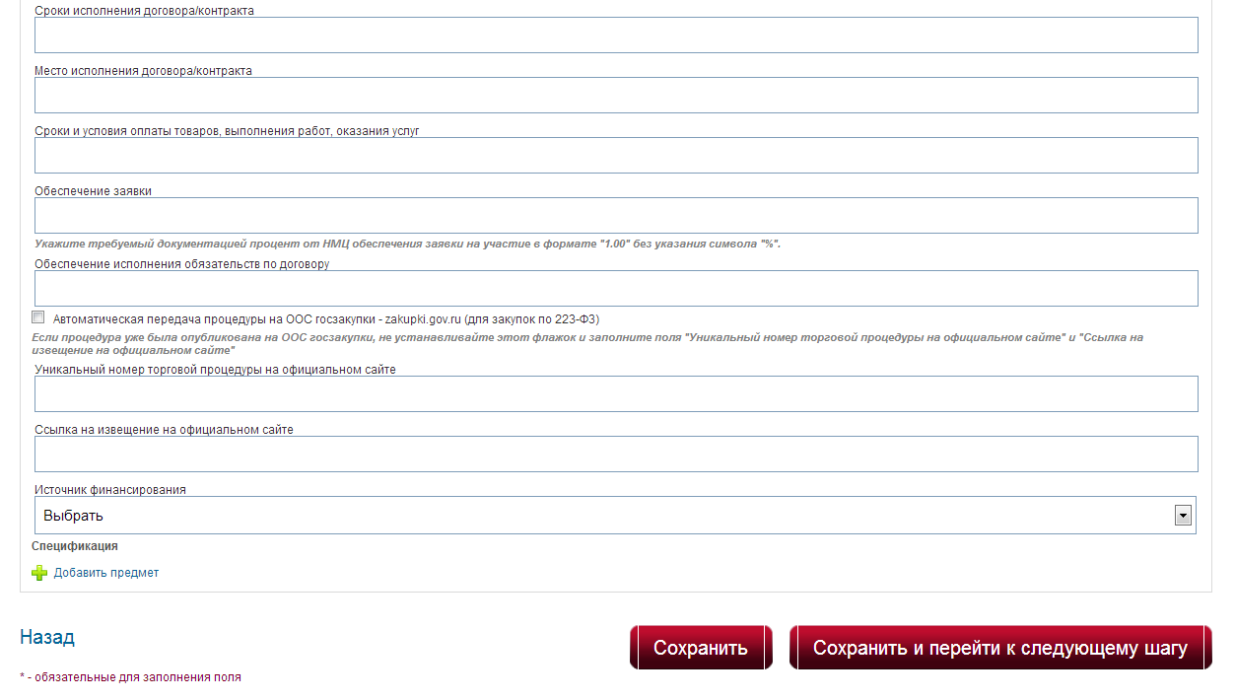
Если организатор с заказчиком совпадает, то ставим галочку. Если не совпадает, то поле «заказчик» заполняем самостоятельно.
Разрешить публикацию контактного лица в открытом доступе: обязательно нужно заполнять само контактное лицо. Чтобы оператор знал к кому можно обратиться при возникновении вопроса, при этом, если вы не будите ставить галочку разрешить публикацию, контактное лицо будет видно только оператору.
Контактное лицо от организатора: необходимо из писка уже созданных на площадке пользователей выбрать ответственное лицо.
Дополнительная информация о контактном лице: поле не обязательно для заполнения. Здесь можно указать время работы контактного лица.
Возможность запроса дополнительных документов к заявкам: если выбрать «да», то на этапе «рассмотрения» заказчик сможет запросить дополнительные документы к заявкам участников. При этом сам запрос будет оформляться протоколом.
Предусмотрена ли переторжка: если выбрать «да», то на этапе рассмотрения заказчик сможет объявить переторжку. Тип переторжки (очная или заочная) выбирается на этапе рассмотрения.
Разрешены ли альтернативные предложения: если выбрать «да», то каждый участник сможет подавать несколько заявок на одну и ту же процедуру. В таком случае, заказчик рассматривает и оценивает заявки одного поставщика как конкурирующие.
Дополнительная информация: поле не обязательно для заполнения. Сюда можно указать любую информацию, которую заказчик считает нужной.
Сроки исполнения договора/контракта: поле не обязательно для заполнения.
Место исполнения договора/контракта: если процедура публикуется без автоматической интеграции на ООС, то поле не обязательно для заполнения.
Сроки и условия оплаты товаров, выполнения работ, оказания услуг: поле не обязательно для заполнения.
Обеспечение заявки: (здесь требуется указать требуемый в документации процент от НМЦ (начально-максимальная цена) обеспечения заявки на участие в формате «1.00» без указания символа « %»). Если обеспечение заявки не предусмотрено, нужно поставить 0.
Обеспечение исполнения обязательств по договору: (здесь требуется указать требуемый в документации процент от НМЦ (начально-максимальная цена) обеспечения договора в формате «1.00» без указания символа « %»). Если обеспечение договора не предусмотрено, нужно поставить 0.
Автоматическая передача процедуры на ООС (общероссийский официальный сайт) госзакупки – zakupki.gov.ru (для закупок по 223-ФЗ)- Если процедура уже была опубликована на ООС госзакупки, не устанавливайте этот флажок и заполните поля «Уникальный номер торговой процедуры на официальном сайте» и «ссылка на извещение на официальном сайте» (ставится галочка либо нет). Если процедура ещё не была передана, поставьте эту галочку и следуйте отдельной инструкции «настройка интеграции с ООС».
Уникальный номер торговой процедуры на официальном сайте: в данном поле указывается номер процедуры на официальном сайте заказчика. Если номер не присваивается можно просто поставить прочерк.
Ссылка на извещение на официальном сайте: в данном поле указывается ссылка на извещение, опубликованная на сайте заказчика. Если извещение не публикуется на сайте заказчика, можно просто поставить прочерк.
Источник финансирования: поле не обязательно для заполнения.
Спецификация (добавляется предмет): если процедура публикуется без автоматической интеграции на ООС, то поле не обязательно для заполнения.
Далее нажимаем сохранить и перейти к следующему шагу.
Шаг 3.
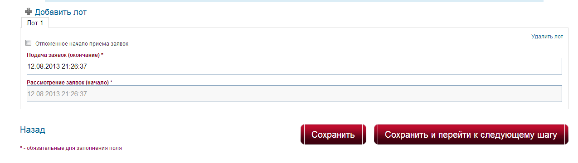
Отложенное начало приёма заявок: если не ставить эту галочку, то приём заявок начнётся сразу после публикации процедуры. Если поставить её – то заказчик может ввести любую дату и время подачи заявок.
Подача заявок (окончание): заказчик может ввести любую дату и время, для этого нужно кликнуть в поле, появится календарь, в котором можно выбрать конкретную дату. Чуть ниже календаря будет 2 бегунка, с помощью которых можно установить точное время.
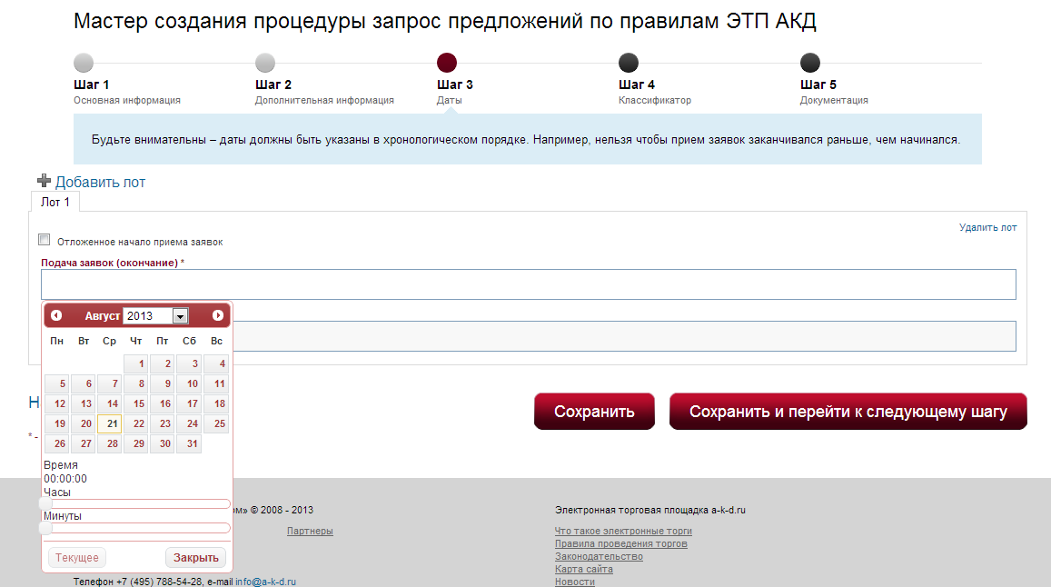
Рассмотрение заявок (начало): данное поле устанавливается площадкой автоматически (дата совпадает с датой окончания заявок).

Далее нажимаем сохранить и перейти к следующему шагу.

Шаг 4.
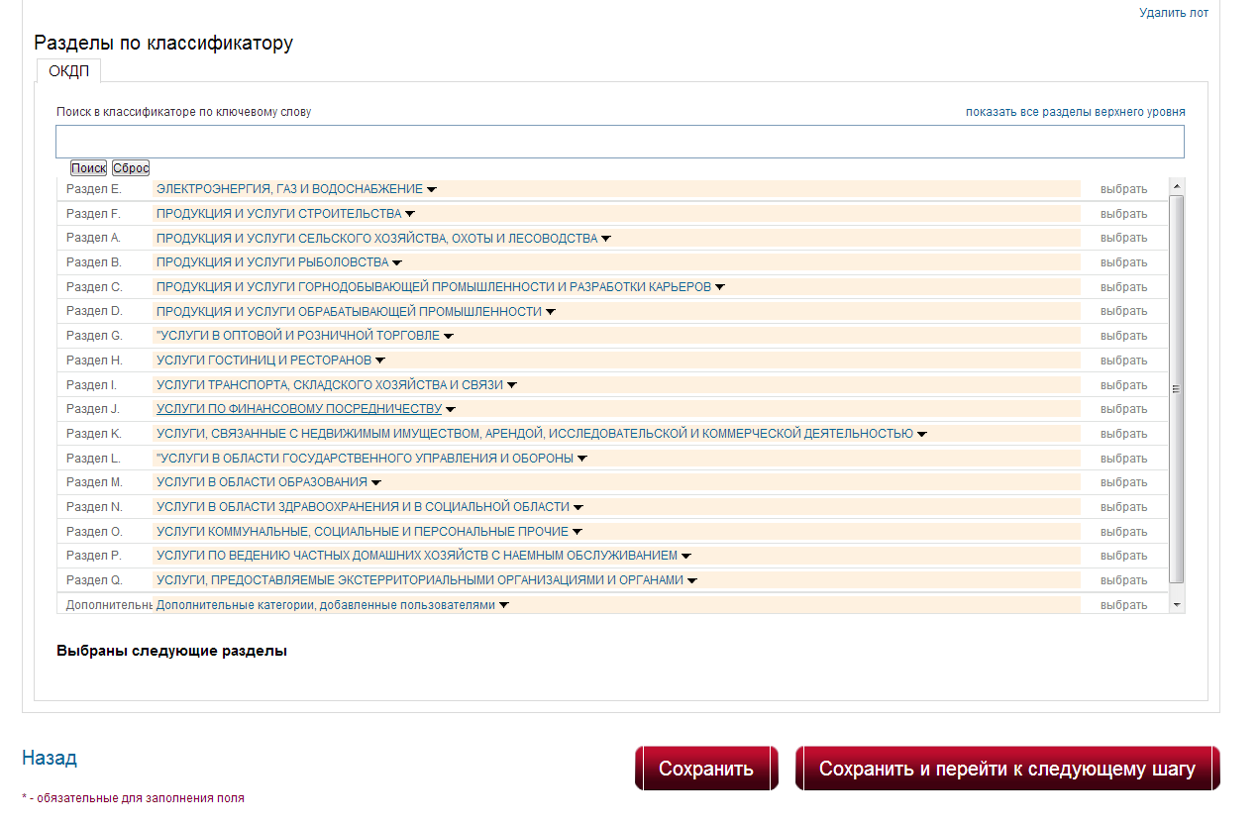
Данный шаг не обязателен для заполнения, его можно просто пропустить. В случае, если заказчик отметит коды закупки, всем поставщикам, указавшим такие же коды на площадке придёт уведомление о публикации данной закупки.
Нужный код можно искать как по ключевым словам, так и по номеру. Чтобы отметить подходящий код, нужно кликнуть в ссылку – выбрать.
Далее нажимаем сохранить и перейти к следующему шагу.

Шаг 5.

Добавляем файлы (всю документацию) к процедуре закупки:
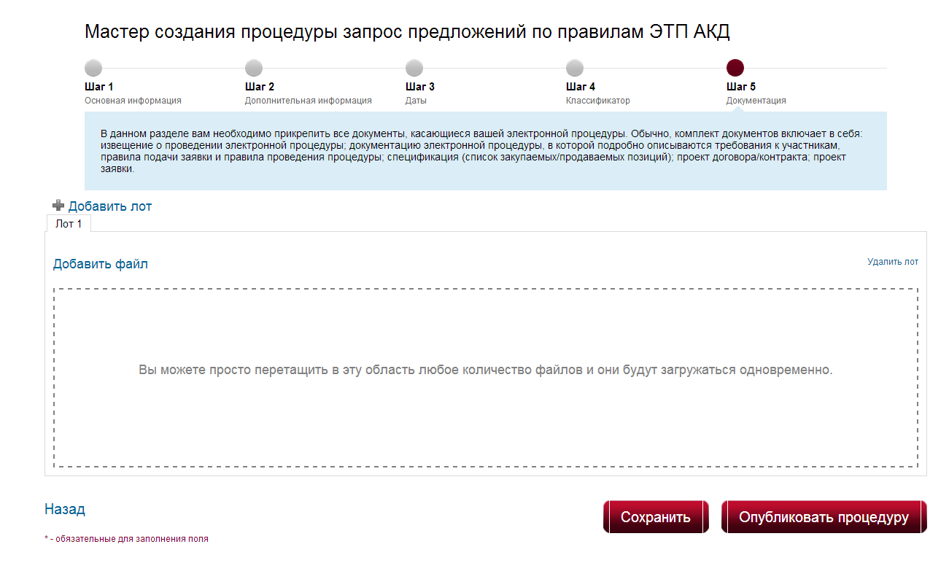
Нажимаем добавить файл, в открывшемся окне выбираем необходимый файл. Нажимаем кнопку добавить или выбрать. Если файлов несколько, повторяем действия несколько раз.
Далее опубликовать процедуру

